# Informe de Laboratorio 5: Rendimiento y Optimización

## Introducción

En este laboratorio trabajamos sobre la optimización del rendimiento del sistema operativo, principalmente enfocándonos en el arranque del sistema y el consumo de recursos en reposo. Se realizaron varias acciones con el objetivo de mejorar la eficiencia, utilizando herramientas como BootRacer, el Administrador de tareas, y el Monitor de recursos.

## 1. Línea base de rendimiento

Antes de realizar cambios, se documentó el estado inicial del sistema. Esto incluyó medir el tiempo de arranque utilizando BootRacer y capturar el uso de recursos en reposo con el Administrador de tareas.

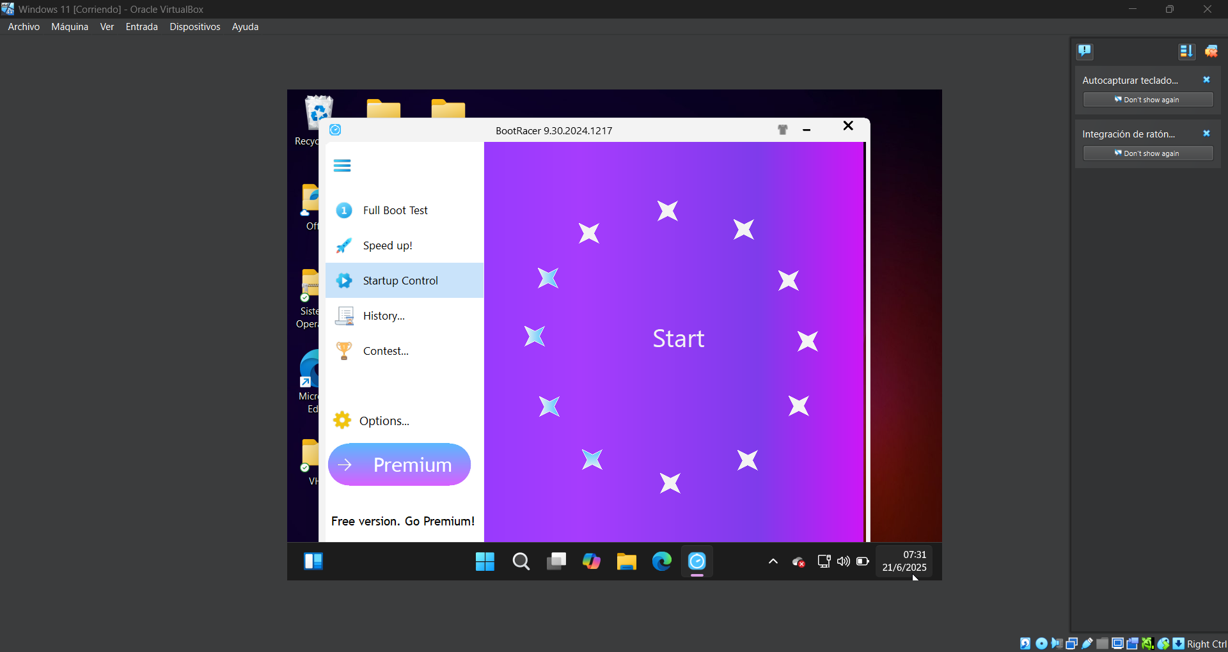

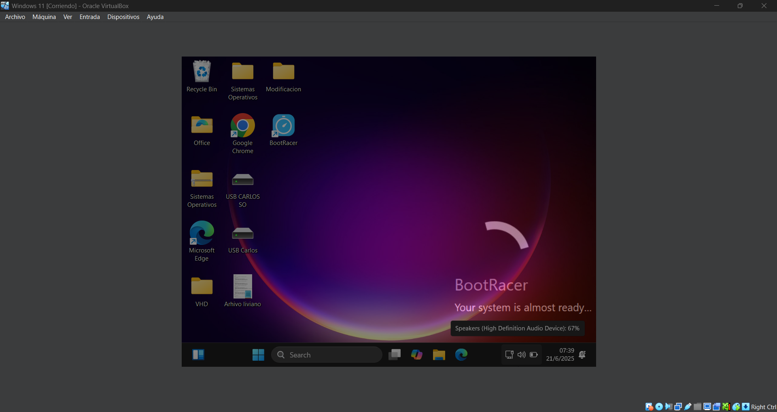

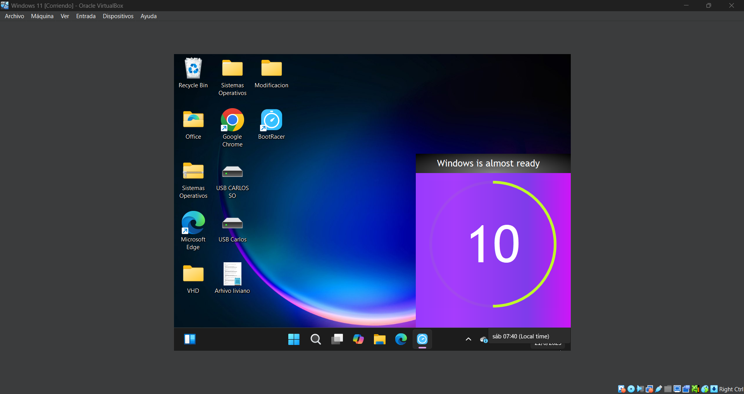

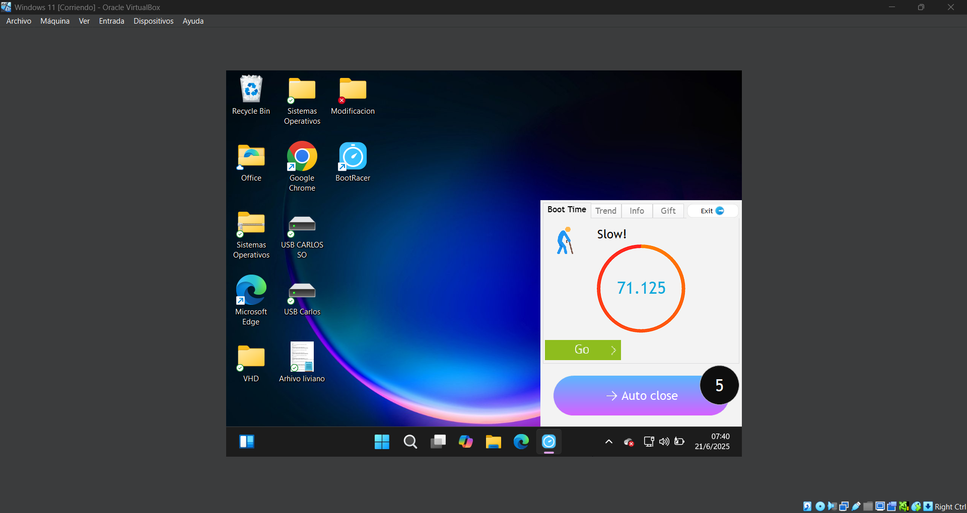

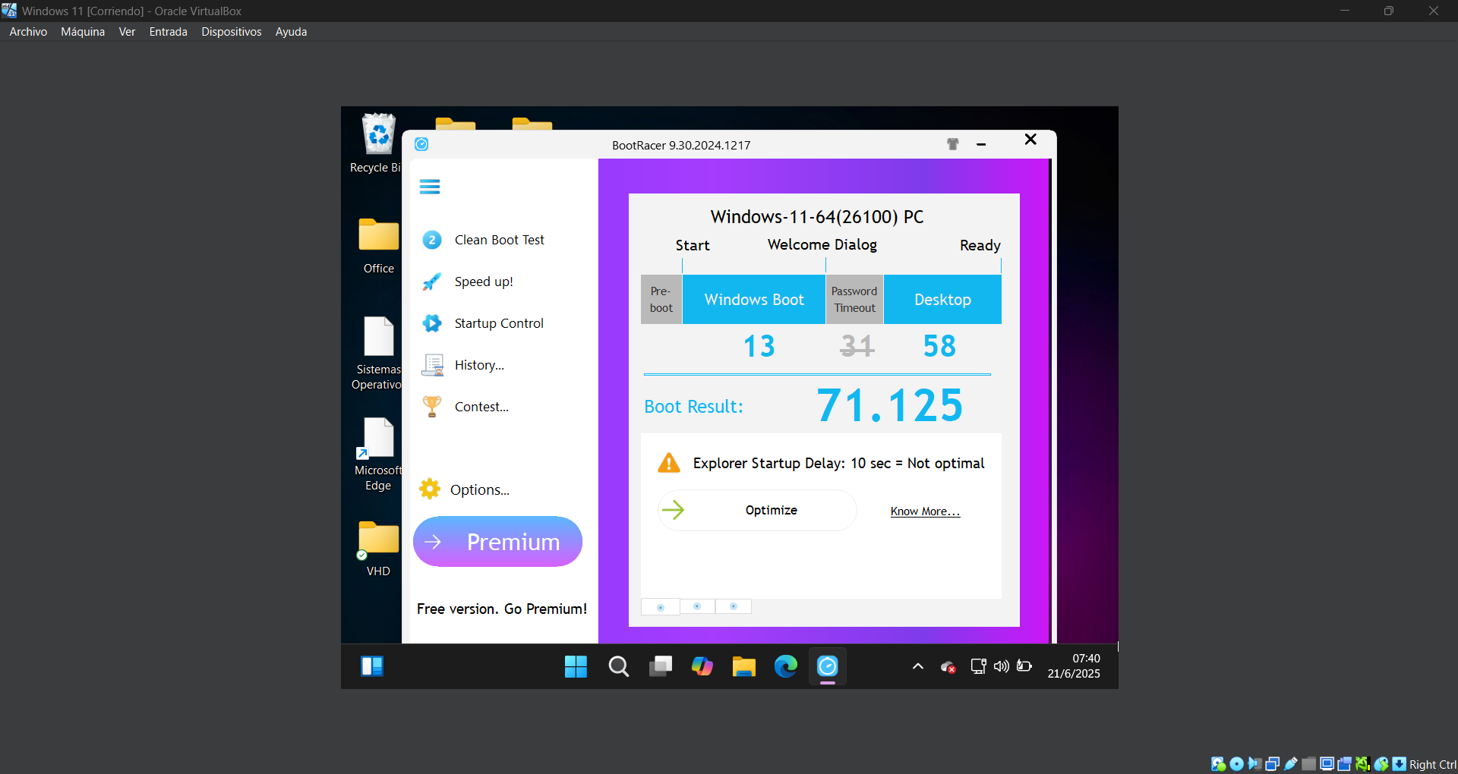  
CPU, RAM y Disco en estado de reposo:

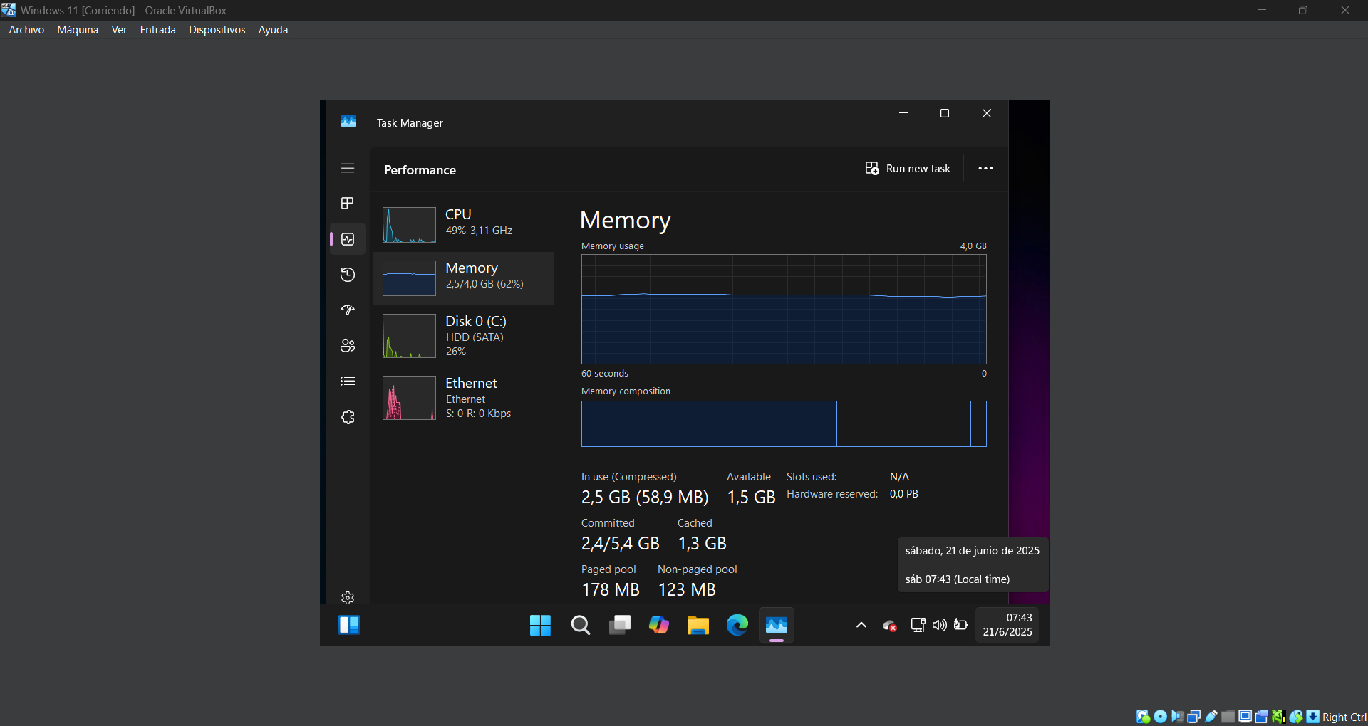

## 2. Optimización guiada

Se desactivaron programas innecesarios en el inicio desde la pestaña Startup del Administrador de tareas. También se ajustó la configuración visual para priorizar el rendimiento desactivando animaciones y efectos.  
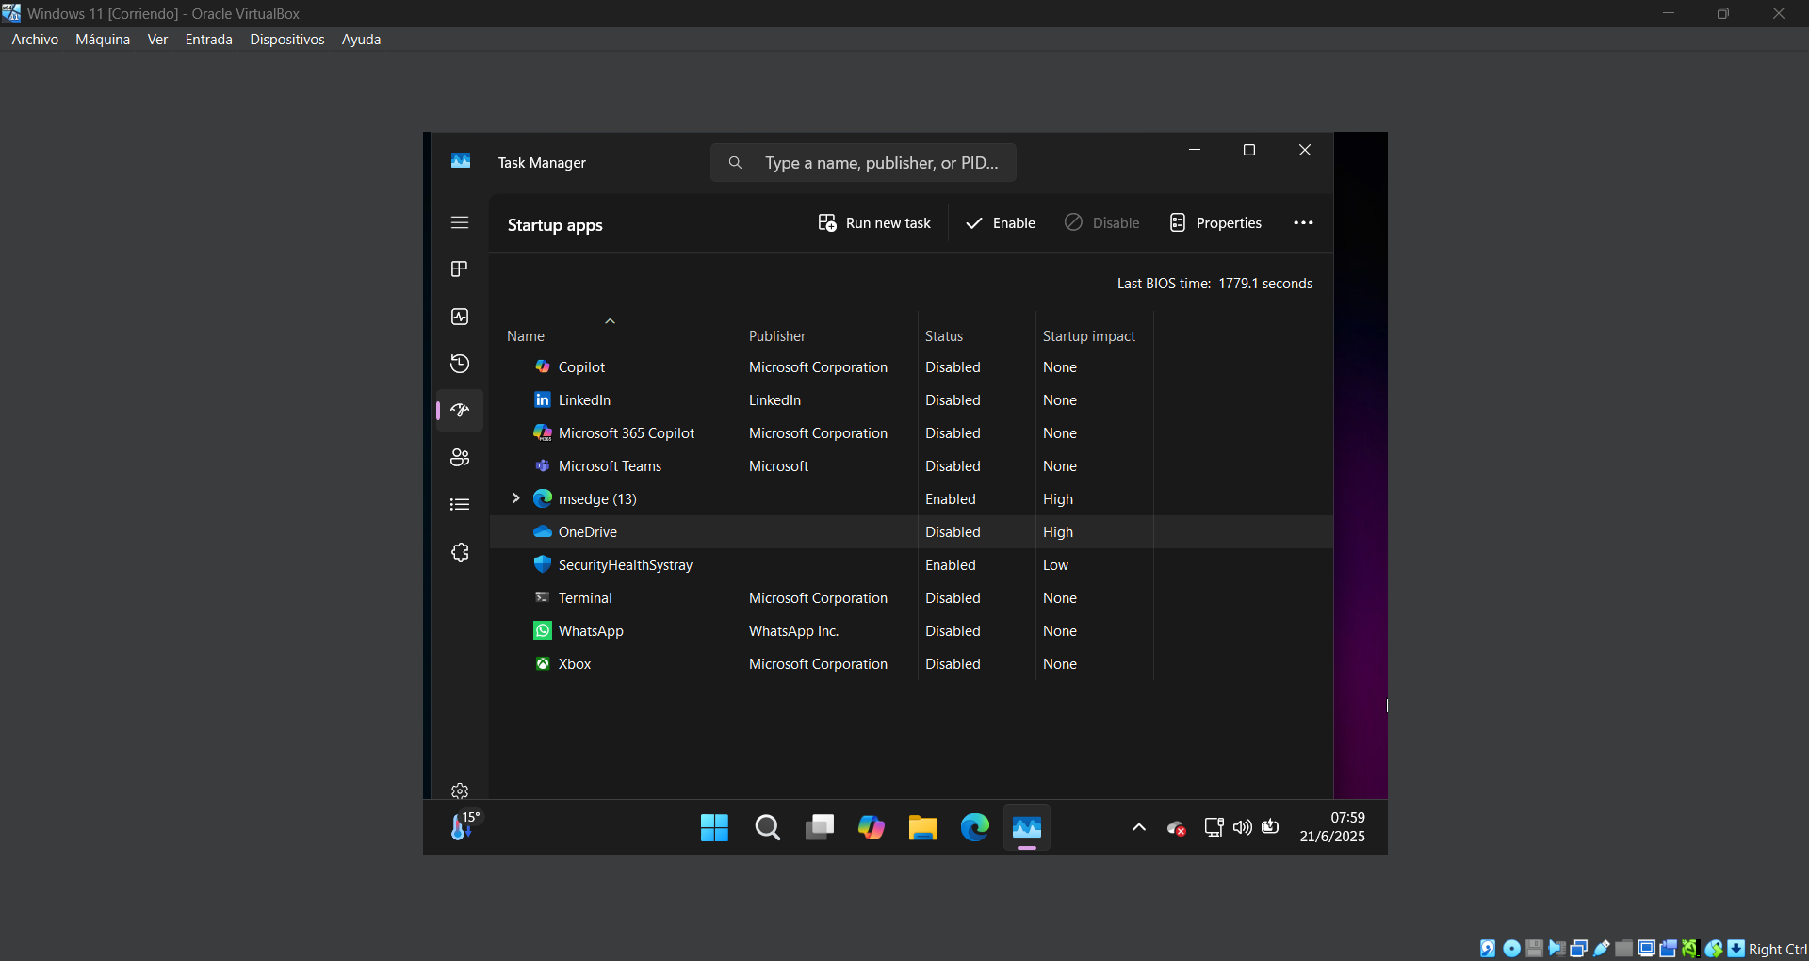

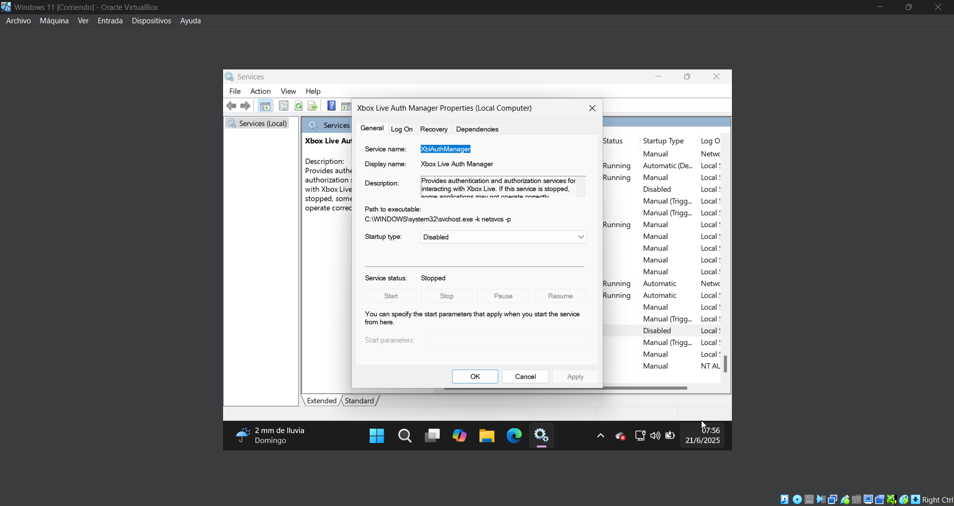

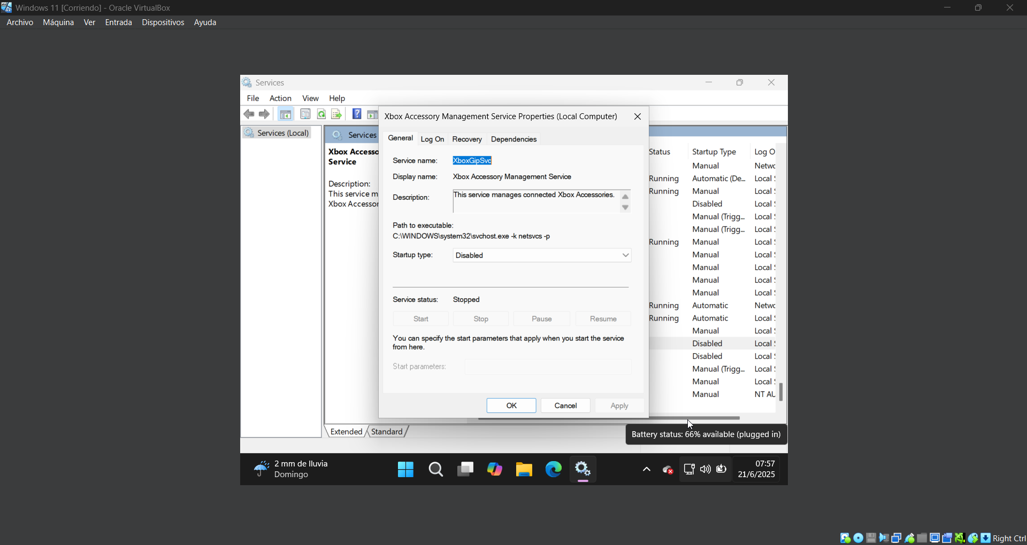

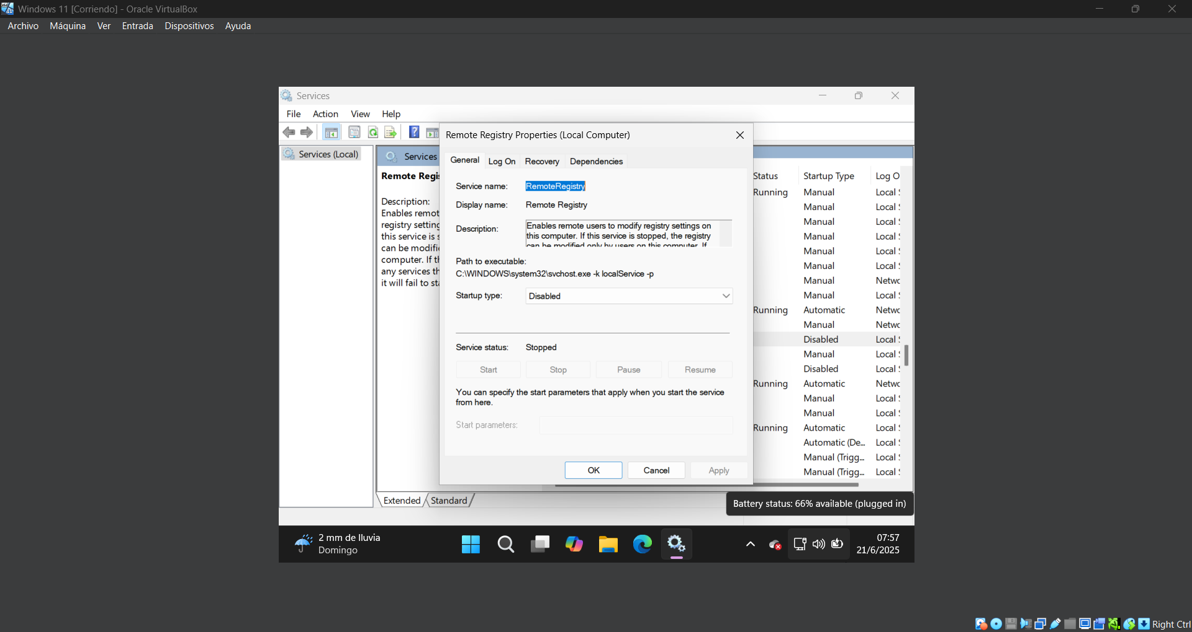

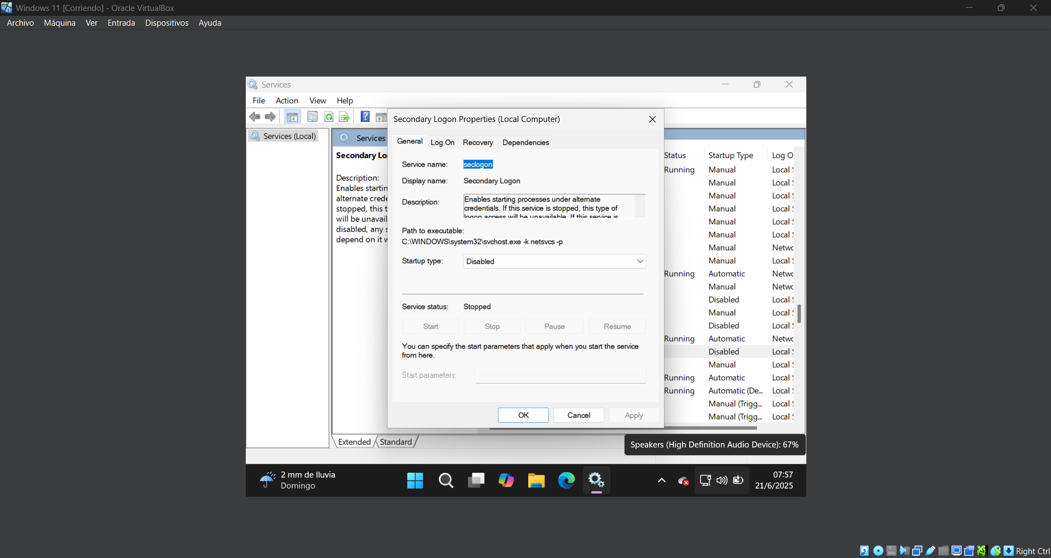

Mejora de imagen:  
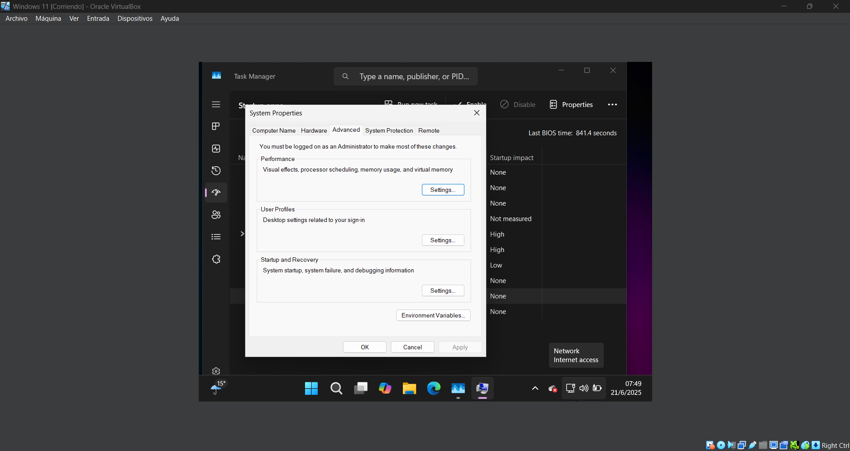

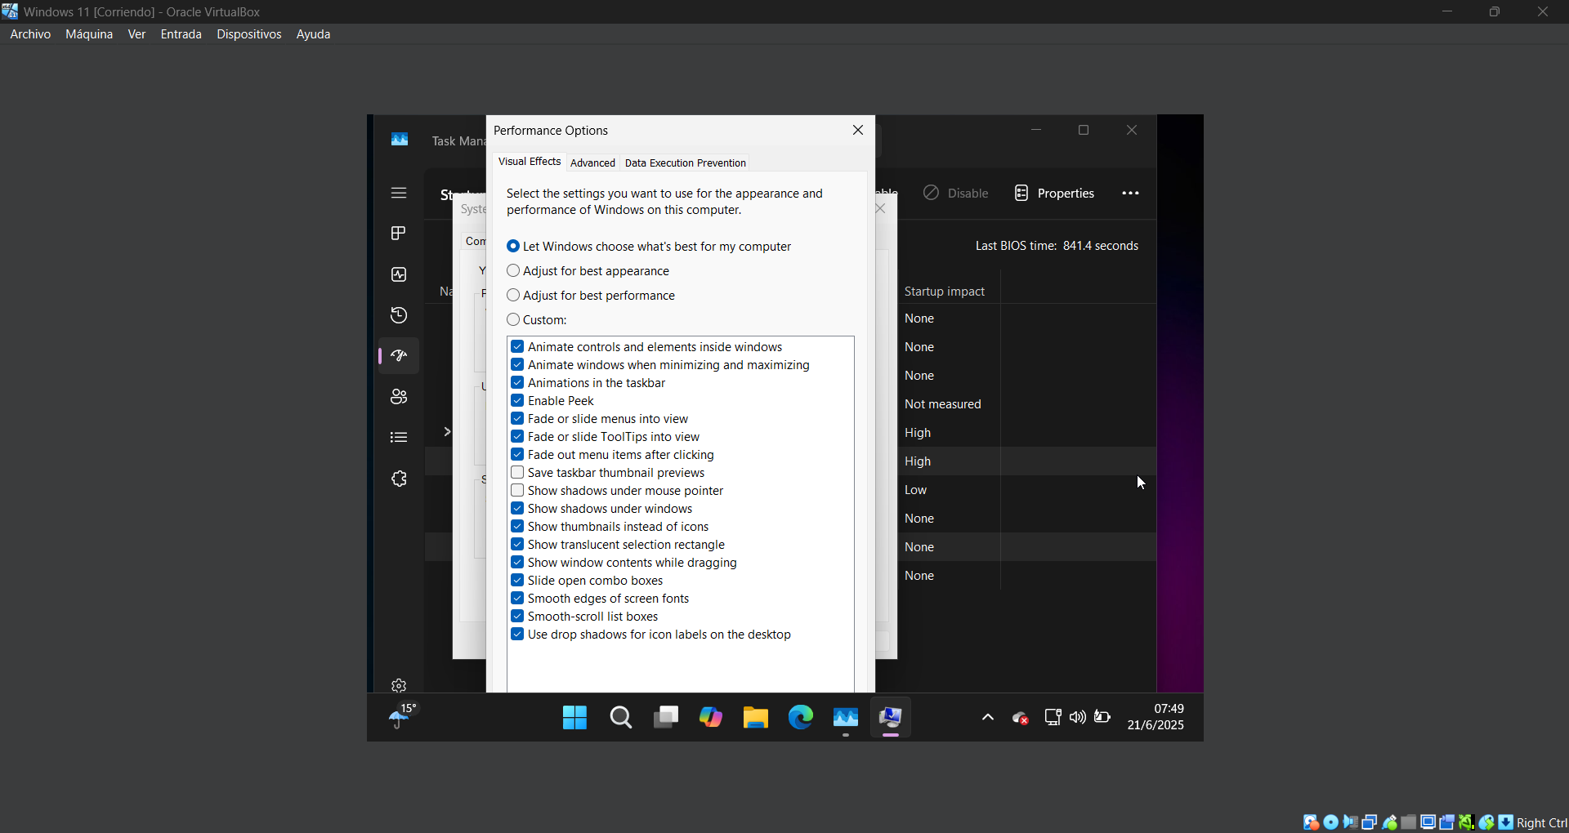

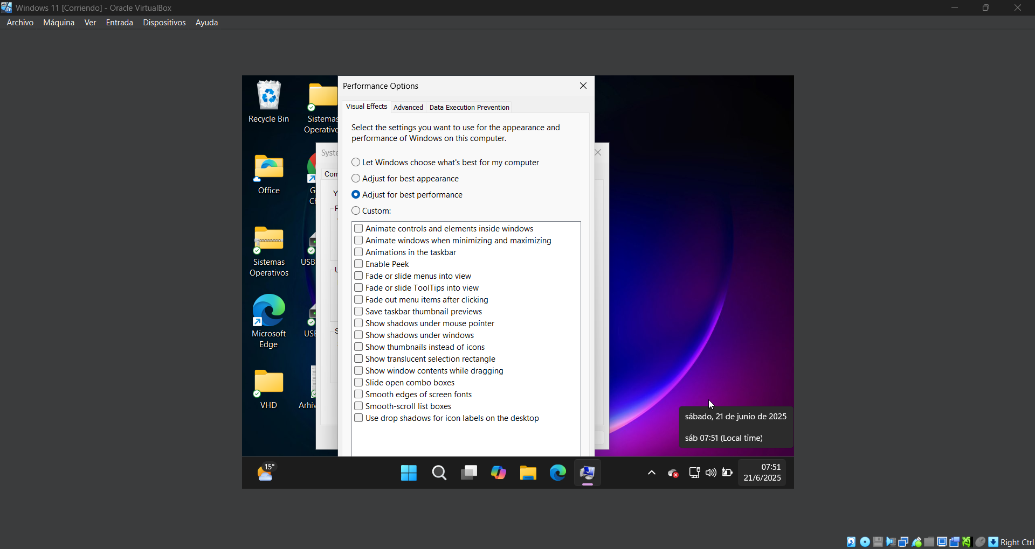

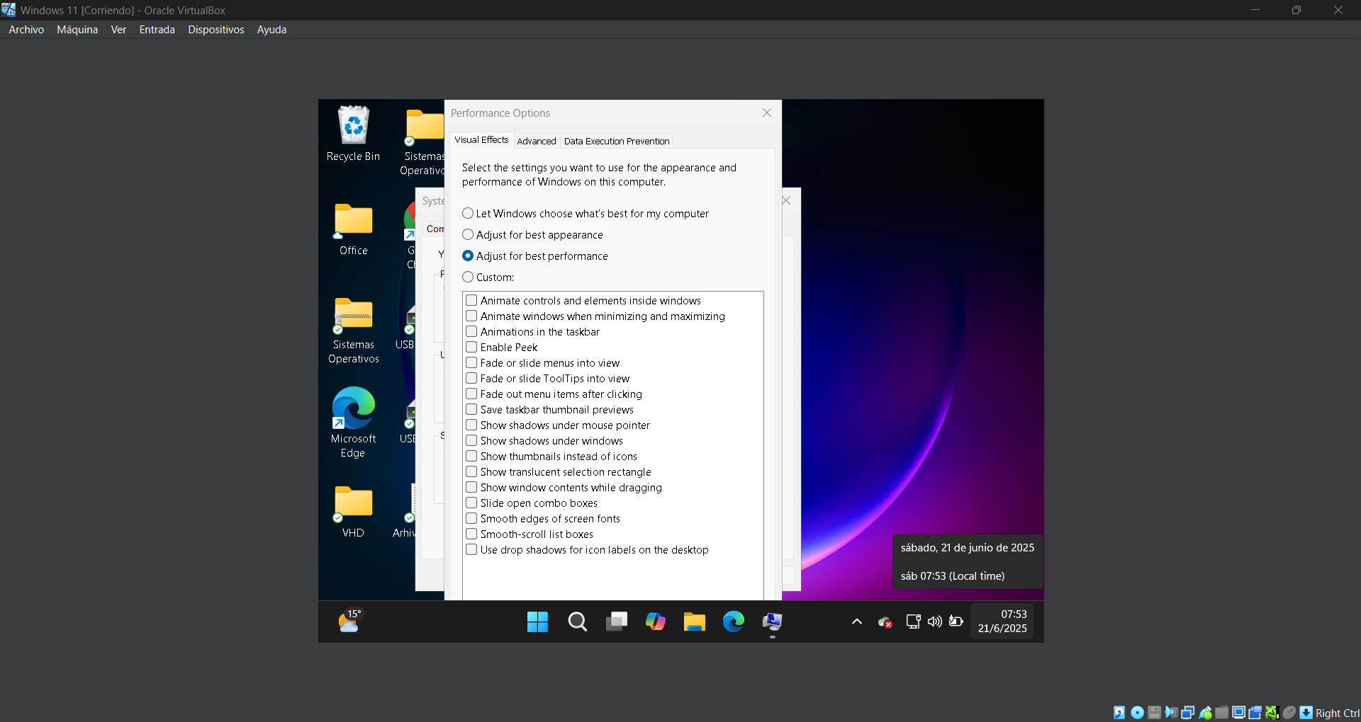

## 3. Monitoreo simulado de recursos

Simulamos un monitoreo continuo de recursos utilizando Resource Monitor. Se observó el comportamiento de procesos, memoria y disco durante un corto período. Esto permitió identificar algunos procesos que consumen recursos de manera constante.  
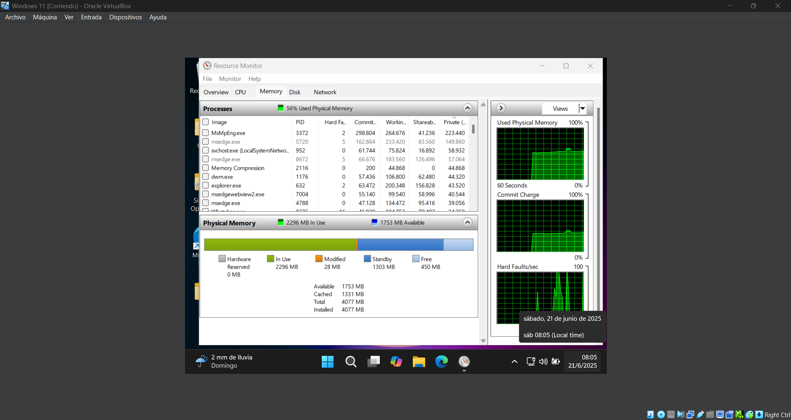

## 4. Resultados después de la optimización

Luego de aplicar las mejoras, se volvió a medir el tiempo de arranque con BootRacer. El resultado mostró una disminución significativa en los segundos necesarios para iniciar el sistema, evidenciando el impacto positivo de la optimización.  
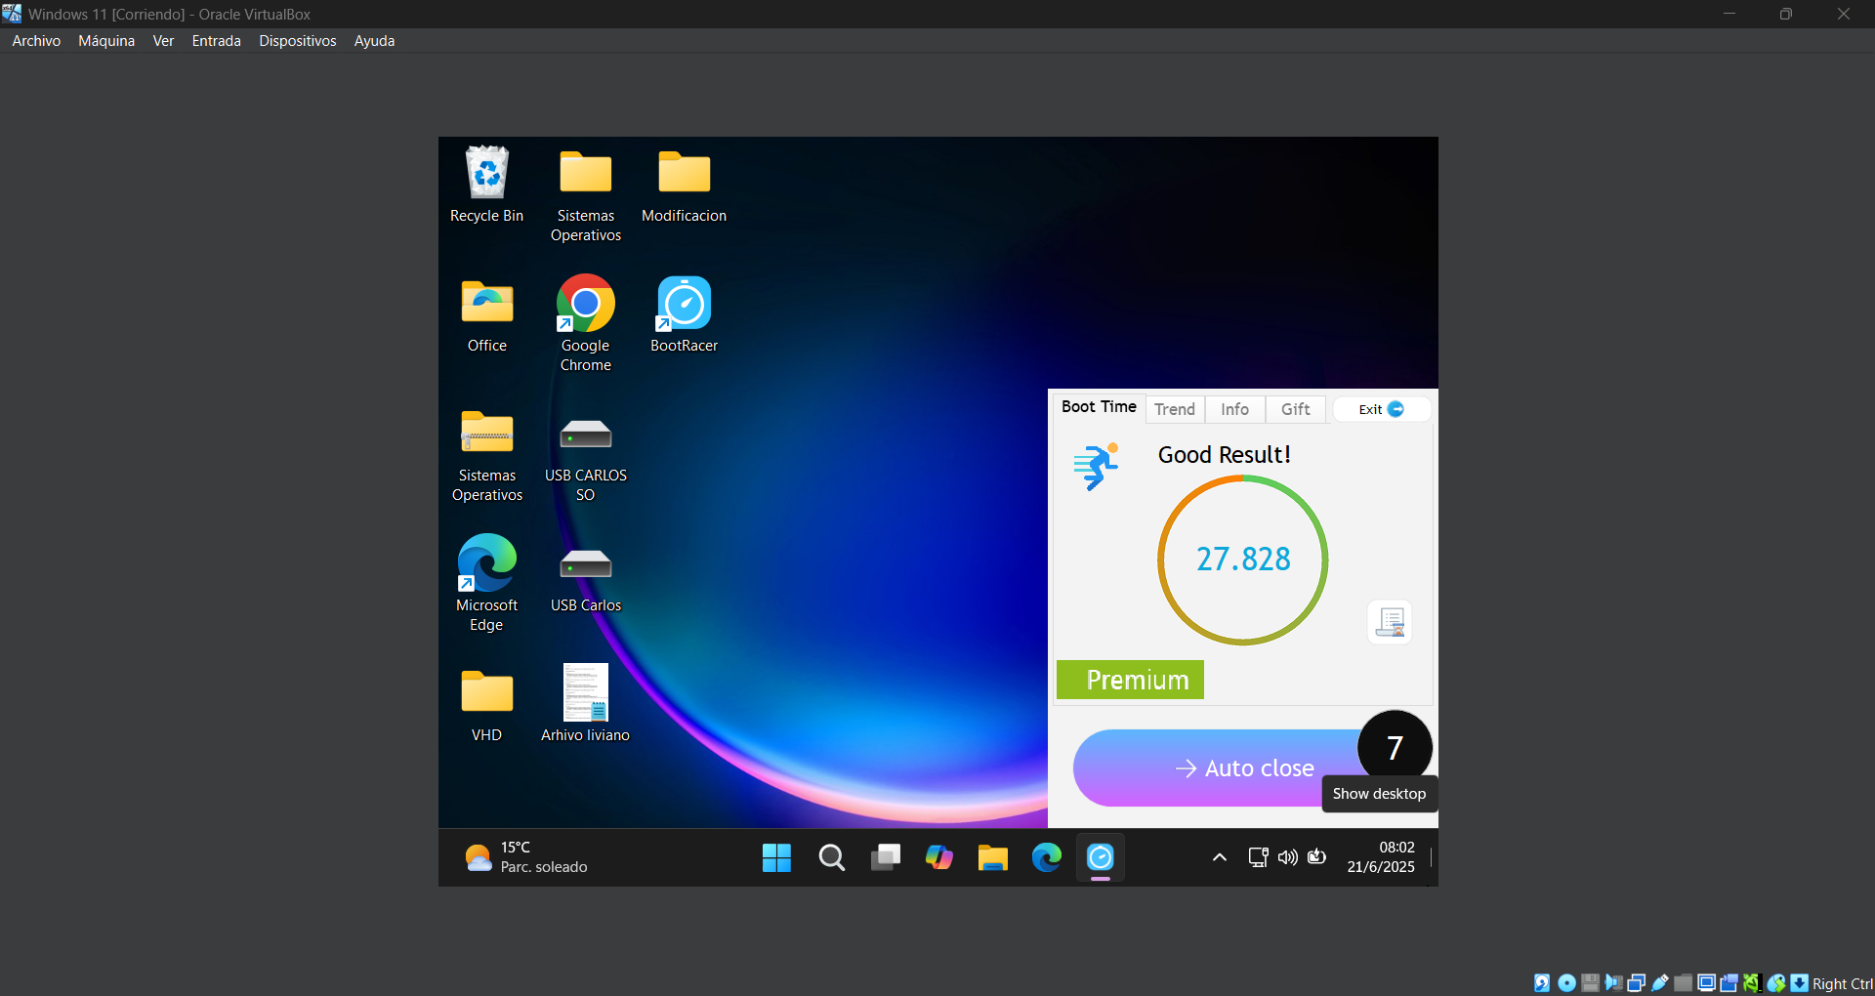

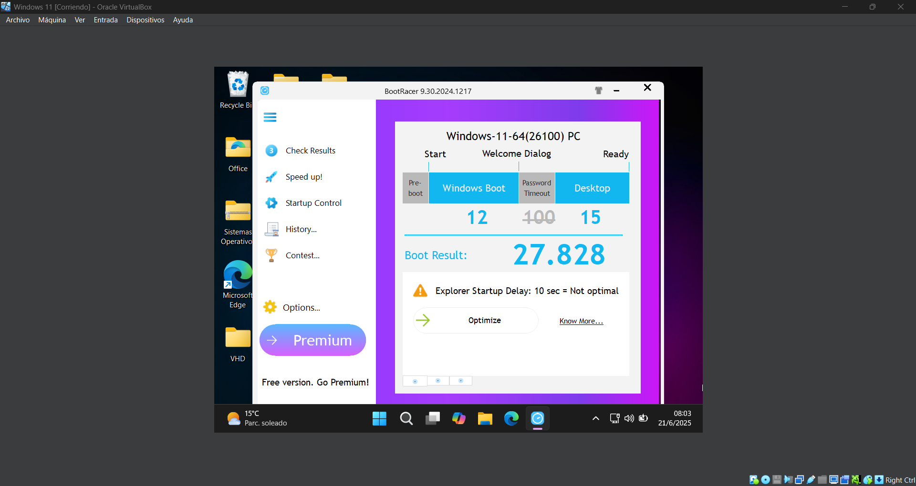

## Conclusión

A través de ajustes simples pero efectivos, como deshabilitar programas del inicio y ajustar efectos visuales, fue posible mejorar de manera notable el rendimiento del sistema. Esta experiencia demuestra cómo una correcta configuración puede hacer más eficiente el uso del sistema operativo, especialmente en equipos con recursos limitados.

Carlos Báez – Ing. Informática

Matrícula: 2024100398